TEORIA DINAMICA/CINETICA DE FLUIDOS
ES POSIBLE CONVERTIR, EL AUMENTO DE ENERGIA POTENCIAL, QUE SE PRODUCE POR CAPILARIDAD EN LOS LIQUIDOS, PARA PRODUCIR ENERGIA CINETICA.
CONVERTIR ENERGIA POTENCIAL DE ALTURA DE LIQUIDO, EN ENERGIA CINETICA.
Basada en Ley de Jurin (capilaridad) y Ley o principio de Pascal (transmisión presión en un líquido).

Portada …………………..…. : Pag 1
Teoría ………………….……. : Pag 2
Ejemplo Explicativo …… : Pag 3,4
Anexos ……………………… : Pag 5,6,7

Juan Carlos Alvaro Jimenez

TEORIA SOBRE DINAMICA/CINETICA DE FLUIDOS.

ES POSIBLE APROVECHAR EL AUMENTO DE ENERGIA POTENCIAL QUE SE PRODUCE POR CAPILARIDAD EN LOS LIQUIDOS, PARA CONSEGUIR ENERGIA CINETICA.
Basada en Ley de Jurin (capilaridad) y Ley o principio de Pascal (transmisión presión en un líquido).

Al introducir un capilar dentro de un líquido, agua, el nivel sube, y se produce un aumento de energía potencial, La energía potencial que pierde el nivel de líquido base.
Este aumento de energía se produce por una de las propiedades propias del líquido, no por adicción de ningún tipo de energía externa.
(Ley de Jurin, La capilaridad es una propiedad de los fluidos que depende de su tensión superficial, la cual, a su vez, depende de la cohesión del fluido, y que le confiere la capacidad de subir o bajar por un tubo capilar. Subir en caso de agua, bajar caso Hg).

El nivel de líquido dentro de capilar sube, agua, con esto conseguimos dos niveles distintos de líquido, el de la zona base del líquido y el nuevo dentro del capilar.

La teoría es que podemos aprovechar esta diferencia de potencial, que se produce solo aprovechando una de las propiedades del líquido, en energía cinética de este mismo fluido.

Además de este tubo capilar, se introduce en el mismo liquido otro tubo grueso, este segundo no producirá una subida apreciable del nivel dentro del mismo.

Partiendo de dos superficies de líquido, en equilibrio, a distinta altura, por lo tanto, con distinta energía potencial.
Se pueden unir con un habitáculo estanco, y bajar la presión de este espacio, los dos niveles, distintos ya en el inicio, subirán la misma altura.
(Lay de pascal, la presión ejercida sobre un fluido incompresible y en equilibrio dentro de un recipiente de paredes indeformables se transmite con igual intensidad en todas las direcciones y en todos los puntos del fluido), en este caso aplicando presión negativa.

Con lo que el nivel del tubo capilar ‘rebosará’ y el grueso no habrá llegado a hacerlo.

Para intentar mantener el equilibrio, el sistema seguirá ‘rebosando’ por el tubo capilar, e ira al tubo grueso.
Ejemplo explicativo.
Si partimos de una superficie de agua, (por ejemplo).


Tendremos una superficie de líquido toda al mismo nivel
Si introducimos en una parte un tubo capilar (muy fino) por capilaridad el nivel del líquido en este tubo subirá en función de lo fino que sea este tubo (unos 14 mm con un capilar de 1 mm).

Luego en otra parte del líquido introducimos un tubo grueso, el nivel de líquido en este segundo tubo prácticamente no variará.
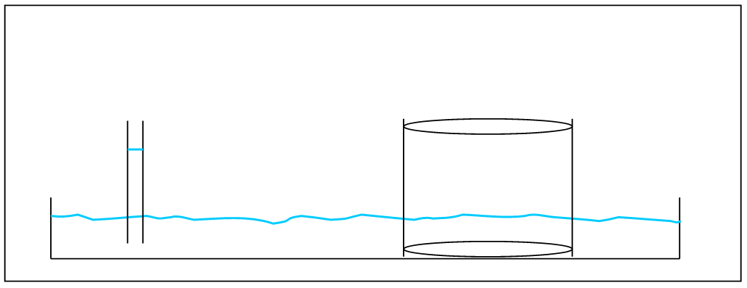
Si ahora unimos estos dos tubos con un depósito estanco que junte los dos tubos, inicialmente no pasaría nada,
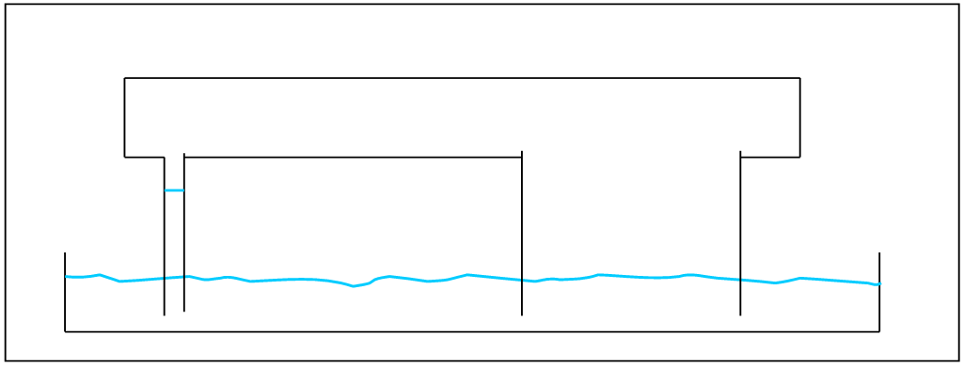
Ahora sobre este depósito superior hacemos ‘depresión’ (presión negativa, aspirando)
Esto hará que los dos niveles de líquido asciendan la misma altura, (Ley Pascal), pero partiendo de alturas distintas.
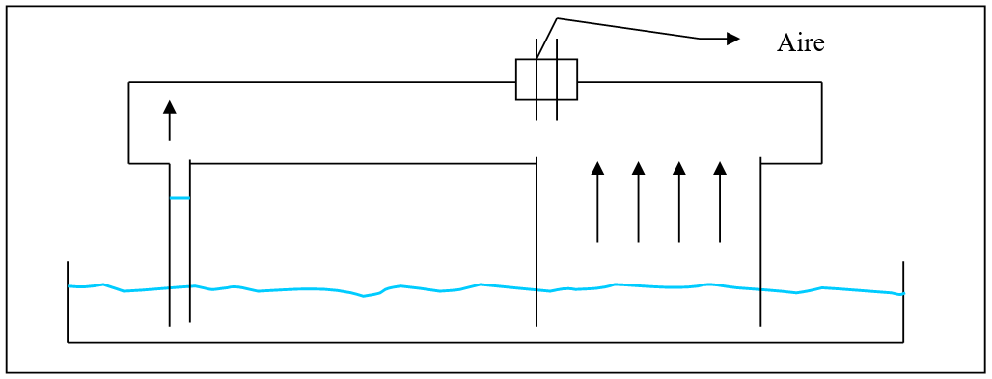
según mi teoría al partir de distintos niveles de líquido el nivel del tubo fino ‘rebosara’ antes de que el tubo grueso alcance la parte de arriba,
Con lo que crearíamos una circulación de líquido.
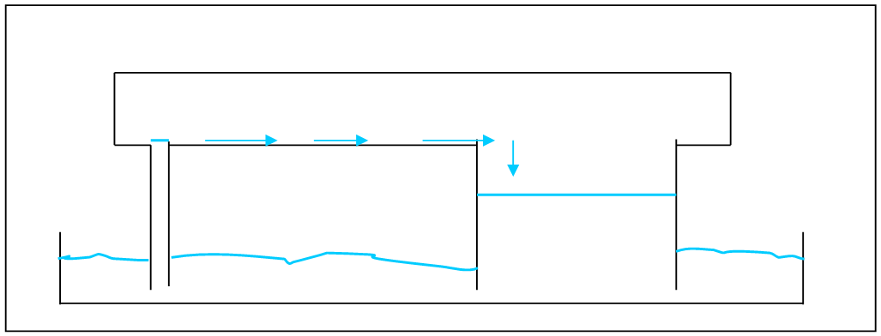

ANEXOS
--------------- ----------------------------- -------------------------------
La capilaridad es una propiedad de los líquidos depende de su tensión superficial —la cual, a su vez, depende de la cohesión o fuerza intermolecular del líquido— y que le confiere la capacidad de subir o bajar por un tubo capilar.
Cuando un líquido sube por un tubo capilar, es debido a que la fuerza intermolecular o cohesión intermolecular entre sus moléculas es menor que la adhesión del líquido con el material del tubo; es decir, es un líquido que moja. El líquido sigue subiendo hasta que la tensión superficial es equilibrada por el peso del líquido que llena el tubo. Éste es el caso del agua, y esta propiedad es la que regula parcialmente su ascenso dentro de las plantas, sin gastar energía para vencer la gravedad.
Sin embargo, cuando la cohesión entre las moléculas de un líquido es más potente que la adhesión al capilar, como el caso del mercurio, la tensión superficial hace que el líquido descienda a un nivel inferior y su superficie es convexa.
Un aparato comúnmente empleado para demostrar la capilaridad es el tubo capilar; cuando la parte inferior de un tubo de vidrio se coloca verticalmente, en contacto con un líquido como el agua, se forma un menisco cóncavo; la tensión superficial succiona la columna líquida hacia arriba hasta que el peso del líquido sea suficiente para que la fuerza de la gravedad se equilibre con las fuerzas intermoleculares.
La masa líquida es proporcional al cuadrado del diámetro del tubo, por lo que un tubo angosto succionará el líquido en una longitud mayor que un tubo ancho. Así, un tubo de vidrio de 0,1 mm de diámetro levantará una columna de agua de 30 cm. Cuanto más pequeño es el diámetro del tubo capilar mayor será la presión capilar y la altura alcanzada. En capilares de 1 µm (micrómetro) de radio, con una presión de succión 1,5 × 10³ hPa (hectopascal = hPa = 1,5 atm), corresponde a una altura de columna de agua de 14 a 15 m.
Dos placas de vidrio que están separadas por una película de agua de 1 µm de espesor, se mantienen unidas por una presión de succión de 1,5 atm. Por ello se rompen los portaobjetos humedecidos al intentar separarlos.
Entre algunos materiales, como el mercurio y el vidrio, las fuerzas intermoleculares del líquido exceden a las existentes entre el líquido y el sólido, por lo que se forma un menisco convexo y la capilaridad trabaja en sentido inverso.
Las plantas succionan agua del terreno por capilaridad, aunque las plantas más grandes requieren de la transpiración para desplazar la cantidad necesaria.
Un aparato comúnmente empleado para demostrar la capilaridad es el tubo capilar; cuando la parte inferior de un tubo de vidrio se coloca verticalmente, en contacto con un líquido como el agua, se forma un menisco cóncavo; la tensión superficial succiona la columna líquida hacia arriba hasta que el peso del líquido sea suficiente para que la fuerza de la gravedad se equilibre con las fuerzas intermoleculares.
La masa líquida es proporcional al cuadrado del diámetro del tubo, por lo que un tubo angosto succionará el líquido en una longitud mayor que un tubo ancho. Así, un tubo de vidrio de 0,1 mm de diámetro levantará una columna de agua de 30 cm. Cuanto más pequeño es el diámetro del tubo capilar mayor será la presión capilar y la altura alcanzada. En capilares de 1 µm (micrómetro) de radio, con una presión de succión 1,5 × 10³ hPa (hectopascal = hPa = 1,5 atm), corresponde a una altura de columna de agua de 14 a 15 m.
Dos placas de vidrio que están separadas por una película de agua de 1 µm de espesor, se mantienen unidas por una presión de succión de 1,5 atm. Por ello se rompen los portaobjetos humedecidos al intentar separarlos.
Entre algunos materiales, como el mercurio y el vidrio, las fuerzas intermoleculares del líquido exceden a las existentes entre el líquido y el sólido, por lo que se forma un menisco convexo y la capilaridad trabaja en sentido inverso.
Las plantas succionan agua del terreno por capilaridad, aunque las plantas más grandes requieren de la transpiración para desplazar la cantidad necesaria.

------------------------- ---------------------------- -----------------------------
La ley de Jurin define la altura que se alcanza cuando se equilibra el peso de la columna de líquido y la fuerza de ascensión por capilaridad. La altura h en metros de una columna líquida está dada por la ecuación:
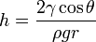
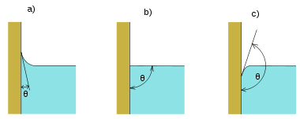
Ángulo de contacto.
donde:
= tensión superficial interfacial (N/m)
θ = ángulo de contacto
ρ = densidad del líquido (kg/m³)
g = aceleración debida a la gravedad (m/s²)
r = radio del tubo (m)
Para un tubo de vidrio en el aire a nivel del mar y lleno de agua,
= 0,0728 N/m a 20 °C
θ = 20°
ρ = 1000 kg/m³
g = 9,80665 m/s²
entonces, la altura de la columna de agua, en metros, será:
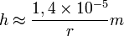.
Por ejemplo, en un tubo de 1 mm de radio, el agua ascenderá por capilaridad unos 14 mm.

------------------ ------------ (C) ---------------- -------------
El principio de Pascal o ley de Pascal es una ley enunciada por el físico-matemático francés Blaise Pascal (1623-1662) que se resume en la frase: la presión ejercida sobre un fluido incompresible y en equilibrio dentro de un recipiente de paredes indeformables se transmite con igual intensidad en todas las direcciones y en todos los puntos del fluido.1​

En pocas palabras, se podría resumir aún más, afirmando que toda presión ejercida hacia un fluido, se propagará sobre toda la sustancia de manera uniforme.1​ El principio de Pascal puede comprobarse utilizando una esfera hueca, perforada en diferentes lugares y provista de un émbolo. Al llenar la esfera con agua y ejercer presión sobre ella mediante el émbolo, se observa que el agua sale por todos los agujeros con la misma velocidad y por lo tanto con la misma presión.

También podemos observar aplicaciones del principio de Pascal en las prensas hidráulicas, en los elevadores hidráulicos, en los frenos hidráulicos, en los puentes hidráulicos y en los gatos hidráulicos.

(Fuente de los anexos, páginas libres internet)

